* 1. Анализ существующих аналогов

Поскольку управление персоналом, это процесс, интегрированный со всеми производственными процессами, то модуль для такого управления, должен быть интегрирован в существующую на предприятии систему управления производством. В связи с чем среди аналогов модуля будут рассмотрены те, которые предоставляются вместе с установкой системы управления ресурсами предприятия.

* + 1. Модуль SAP ERP Human Capital Management (SAP ERP HCM)

SAP ERP Human Capital Management (SAP ERP HCM) - это наиболее полнофункциональная и надежная HR-система для оптимизации кадровых процессов. Она позволяет объединить в рамках одного информационного пространства все бизнес-процессы службы персонала, направленные на привлечение сотрудников, их удержание и мотивирование, донесение стратегических целей до каждого сотрудника и получение эффективной управленческой отчетности по всем направлениям HR.

* + - 1. 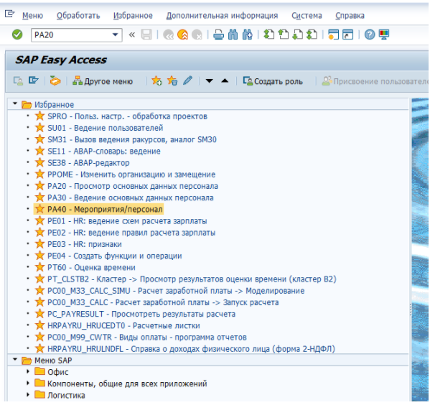

Начальный экран в системе управления персоналом SAP HCM (HR)

* + - 1. Среди преимуществ можно выделить:
      2. - Возможность разработки последовательных, стандартизированных кадровых процессов, ориентированных на весь персонал и повышающие их вовлеченность;

- Основные процессы управления персоналом и расчет зарплаты: решение для расчета зарплаты, кадровые операции в режиме самообслуживания, учет рабочего времени и т. д.

- Информационные сервисы в области HR, помогающие управлять задачами и контролировать их исполнение;

Среди недостатков можно выделить:

- Высокая стоимость приобретения и внедрения программы, включая покупку программного обеспечения и оборудования, затраты на оплату труда внутренних IT-сотрудников и внешних консультантов, затраты на обучение сотрудников и остаточные затраты на обслуживание программного обеспечения и периодические обновления;

- Полное внедрение может занимать от одного года до четырёх лет;

- Отсутствие автоматической адаптации. Первоначальный перечень возможностей может не совпасть со спецификой работы определенного предприятия. Проблема решается путем дополнительной разработки;

- Немецкая компания SAP, разработчик ERP-систем и прочих бизнес-программ, решила приостановить свою деятельность на территории России на неопределенный срок.

* + 1. Модуль Кадры в Турбо9

Данный модуль предназначен для автоматизации ведения персонального кадрового учета сотрудников в компании.

* + - 1. 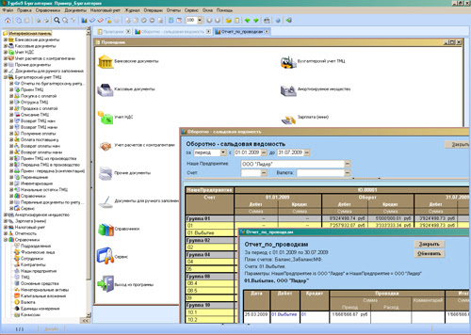
      2. Пример интерфейса ТУРБО9

Среди преимуществ можно выделить:

- Модуль способен работать как в одной информационной базе с Бухгалтерией, так и как отдельный модуль;

- Отвечает требованиям Федерального закона от 05.04.2013 N 44-ФЗ (ред. от 08.03.2022) «О контрактной системе в сфере закупок товаров, работ, услуг для обеспечения государственных и муниципальных нужд».

К недостаткам можно отнести:

- Данное решение обладало не интуитивно понятным интерфейсом;

- Не соответствовало новым требованиям ЯП ТУРБО;

- «Долгопрудненский исследовательский центр» (ООО «ДИЦ»), разработчик платформы и решений на Турбо9, объявил о прекращении поддержки Турбо9 и входящих в нее подсистем с 1 июня 2020 года.

* + 1. Модуль HR в 1С:ERP

Это инновационное решение от компании «1С» использует комплексный подход к управлению бизнесом, лучшие международные методики и многолетнюю отечественную практику. Она гарантирует гибкость настройки, удобство использования и существенный экономический эффект. Линейка решений «1С:ERP» охватывает все основные отрасли, имеет большой набор функций и программных инструментов, подходит для использования на предприятиях любой численности. Пример стартового экрана представлен на рисунке Рис. 1.2

* + - 1. 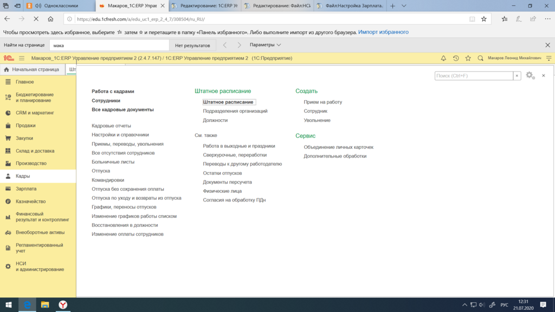

Панель «Кадры» в 1С

Среди преимуществ можно выделить:

- Поддерживаются различные возможности по управлению персоналом и зарплатой: ведение штатного расписания, ведение графиков работы и отпусков, учет рабочего времени сотрудников, формирование фонда оплаты труда, оформление приемов, переводов, увольнений сотрудников, отражение изменений условий труда, ведение воинского учета, расчет заработной платы, проведение взаиморасчетов с сотрудниками;

- Существует функционал для получения унифицированных отчетных форм и внутренней аналитической отчетности;

- Предусмотрена возможность отразить факт прекращения (расторжения) трудового договора с сотрудником (увольнения) и оформления соответствующего приказа по унифицированной форме Т-8.

Среди недостатков можно выделить:

- Для ERP изменения в «зарплатном» блоке вносятся дольше. Кроме того, само обновление для ERP выполняется сложнее, требует больших затрат времени;

- В ERP есть возможность настройки доступов, но их нужно постоянно проверять (особенно после обновлений, когда риск появления уязвимостей повышается);

- Подходит для простых задач кадрового и зарплатного учета, поскольку 1C:ERP используется если основные задачи автоматизации связаны с производством;

- Не последовательное заполнение системы, отсутствие единой логике подчинения интерфейсу;

- Значительный разброс в формах заполнения данных и в представлении информации делает невозможным использование системы для неподготовленных пользователей, а значит повышаются затраты на их обучение;

* + 1. Модуль Персонал в TURBO ERP: TURBO X

Платформа стала следующим шагом в развитии линейки и пришла на смену платформе Турбо9. Оба поколения продуктов отвечают требованиям импортозамещения и способны работать в операционных системах Linux и Windows. В ТУРБО Х сохранены основные наработки предыдущих версий и усовершенствованы механизмы представления информации, что открывает новые возможности для использования.

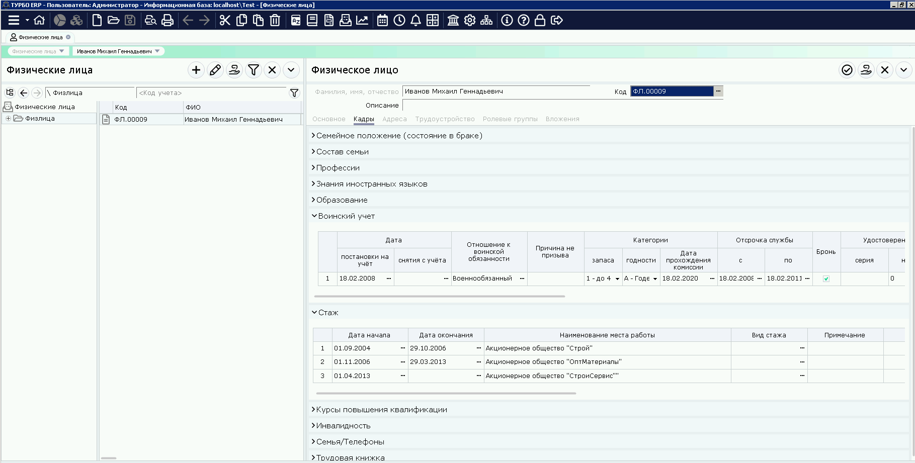

Интерфейс модуля Персонал в TURBO X

Среди преимуществ можно выделить следующее:

- Существующий модуль Персонал в рамках предыдущей версии реализовывал часть задач, предъявляемых специалистами отдела кадров;

- Для удобства пользователя в карточку сотрудника выведены журналы больничного и отпуска, расчет остатка отпуска;

- Добавлен сервис по созданию напоминаний о праздниках и днях рождения сотрудников.

- Добавлена информация в карточку Физического лица: расшифровка данных по стажу (добавлен справочник вид стажа), расширение информации по воинской обязанности, инвалидность, образование, семья, информация о курсах и повышении квалификации;

Среди недостатков:

- В основном предполагался ручной ввод данных. Так, например, нельзя было при заполнении печатной формы выбирать значения из справочников;

- Часть полей, форм печатных документов, картотек и справочников перестала отвечать требованиям текущего законодательства Российской Федерации, в связи с чем требуется их доработка. На рисунке Рис. 1.4 можно увидеть разницу между карточкой с данными о физическом лице в предыдущей версии модуля (представлена в левой части) и текущей (представлена в правой части). Для данной карточки требовалось переименование полей с указанием места рождения физического лица.

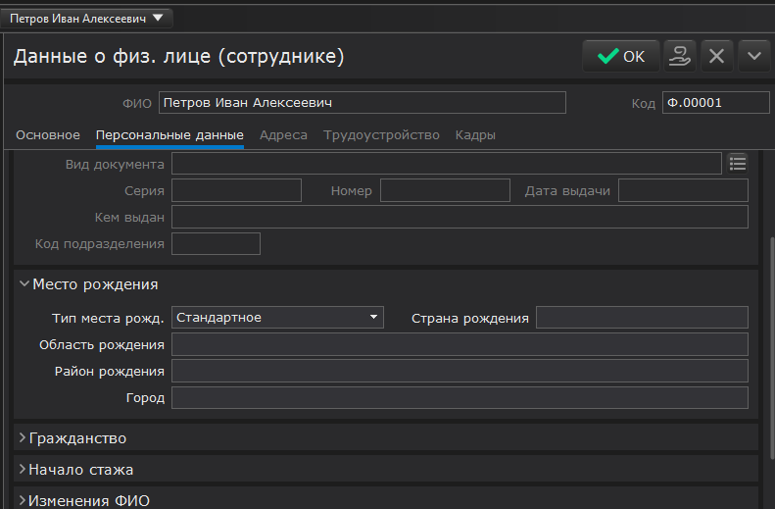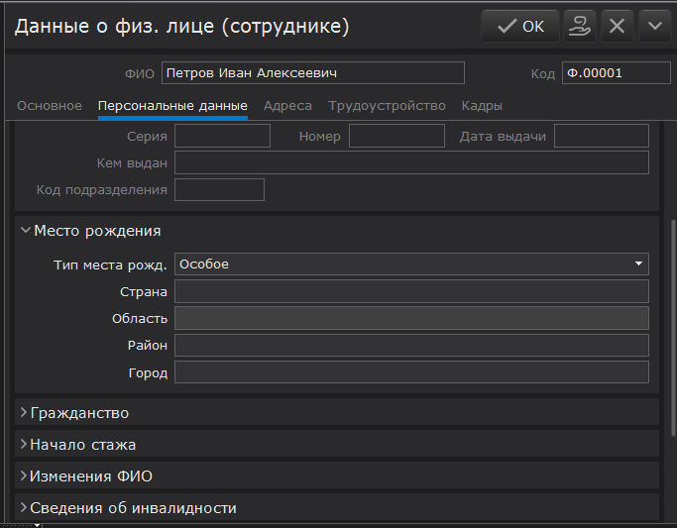

Внешний вид карточки физлица до/после изменений

* 1. Актуальность разработки

Актуальность разрабатываемой системы состоит в том, что с учетом наличия аналогов их функциональные возможности не до конца решают задачи, которые стоят перед специалистами отдела кадров.

Разрабатываемый модуль позволит осуществить ведение организационной структуры и штатного расписания, карточек сотрудников, кадрового движения на основании приказов, учет рабочего времени, расчет заработной платы, делопроизводство, согласование и хранение документов в рамках представленной TURBO ERP. При этом следует отметить, что на внедрение модуля будет осуществлено с минимальными трудозатратами.

Пользовательский веб-интерфейс, разработанный совместно с лучшим европейским экспертом в области пользовательского опыта и программных интерфейсов — австрийской Usecon, обладает интуитивно понятной навигацией и удобством персонализации. Разрабатываемый модуль доступен как из настольной версии приложения TURBO ERP, так и из его веб-версии.

Существенным плюсом при внедрении может стать и наличие в организации ранее приобретенных модулей TURBO ERP, что позволит снизить затраты на интеграцию.

Следующее преимущество, подтверждающее актуальность разработки состоит в том, что разрабатываемый модуль управления персоналом полностью соответствует российскому законодательству, любые изменения мгновенно находят отражение в системе.

Скорость работы в модуле управления персоналом будет повышена за счет использования предзаполненных при первичной установке приложения справочников, шаблонов форм.